МУНИЦИПАЛЬНОЕ ОБРАЗОВАНИЕ
ГОРОДСКОЙ ОКРУГ СУРГУТ
ХАНТЫ-МАНСИЙСКОГО АВТОНОМНОГО ОКРУГА – ЮГРЫ

АДМИНИСТРАЦИЯ ГОРОДА

ПОСТАНОВЛЕНИЕ

« | 08 | » | 06 | 20 | 22 |  |  | № | 4548

О комплексном развитии
территории жилой застройки
части микрорайона 2 города
Сургута

В соответствии со статьями 66, 67 Градостроительного кодекса Российской Федерации, постановлением Правительства Ханты-Мансийского автономного округа – Югры от 11.06.2021 № 213-п «О регулировании отдельных отношений в сфере комплексного развития территорий в Ханты-Мансийском автономном округе – Югре», распоряжениями Администрации города от 30.12.2005 № 3686 «Об утверждении Регламента Администрации города», от 21.04.2021 № 552 «О распределении отдельных полномочий Главы города между высшими долж-ностными лицами Администрации города»:
1. Принять решение о комплексном развитии территории жилой застройки части микрорайона 2 города Сургута.
2. Утвердить сведения о местоположении, площади и границах терри-тории, подлежащей комплексному развитию территории жилой застройки в городе Сургуте, согласно приложению 1.
3. Утвердить перечень объектов капитального строительства, располо-женных в границах территории, подлежащей комплексному развитию терри-тории жилой застройки в городе Сургуте, подлежащих сносу или реконструкции, включая многоквартирные дома, согласно приложению 2.
4. Установить предельный срок реализации решения о комплексном развитии территории жилой застройки в городе Сургуте с момента принятия настоящего решения – пять лет.
5. Установить, что самостоятельная реализация муниципальным образо-ванием городской округ Сургут Ханты-Мансийского автономного округа – Югры решения, указанного в пункте 1 настоящего постановления, не предус-мотрена.
6. Определить основные виды разрешенного использования земельных участков и объектов капитального строительства, которые могут быть выбраны при реализации решения о комплексном развитии территории жилой застройки в городе Сургуте, а также предельные параметры разрешенного строительства, реконструкции объектов капитального строительства в границах территории, в отношении которой принимается такое решение, согласно приложению 3.
7. Департаменту массовых коммуникаций и аналитики разместить настоящее постановление на официальном портале Администрации города (www.admsurgut.ru) в течение 10 дней с момента его издания.
8. Муниципальному казенному учреждению «Наш город» опубликовать настоящее постановление в газете «Сургутские ведомости».
9. Настоящее постановление вступает в силу с момента издания.

Заместитель Главы города Г.С. Невоструев

Приложение 1
к постановлению
Администрации города
от ____________ № _______

Сведения
о местоположении, площади и границах территории,
подлежащей комплексному развитию территории жилой застройки
части микрорайона 2 города Сургута

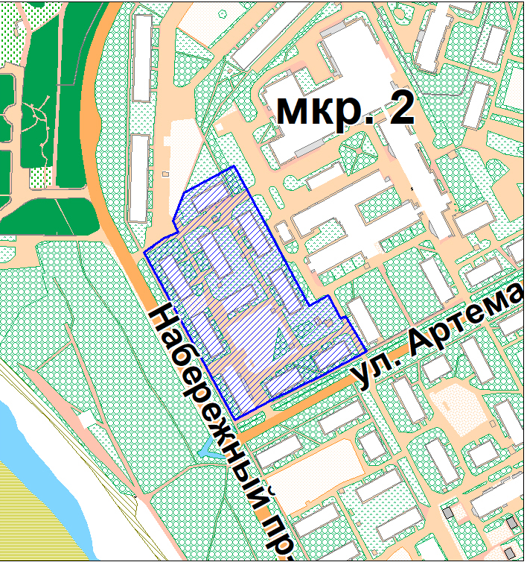
Масштаб 1:2000

- Граница КРТ

Описание местоположения границ территории, подлежащей КРТ.
Территория, предлагаемая для комплексного развития, расположена
по адресу: Российская Федерация, Тюменская область, Ханты-Мансийский автономный округ – Югра, муниципальное образование городской округ Сургут, ограничена улицами: Артема, проспектом Набержным и жилой территорией части 2 микрорайона, площадью 1,38 га, отнесена к категории земель – земли населенных пунктов.
Рассматриваемая территория находится в кадастровом квартале 86:10:0101105, в территориальной зоне Ж.4: зоне застройки многоэтажными жилыми домами.

Координаты
характерных точек границ территории, подлежащей комплексному развитию жилой застройки части микрорайона 2 города Сургута

Обозначение характерных точек границ | Координаты
 | X | Y
н1 | 983753,73 | 3570088,75
н2 | 983763,91 | 3570102,85
н3 | 983768,26 | 3570112,99
н4 | 983775,77 | 3570109,66
н5 | 983796,15 | 3570117,59
н6 | 983815,24 | 3570152,64
н7 | 983769,93 | 3570177,02
н8 | 983757,78 | 3570183,63
н9 | 983715,69 | 3570206,56
н10 | 983723,03 | 3570219,44
н11 | 983722,74 | 3570220,11
н12 | 983706,49 | 3570228,86
н13 | 983708,35 | 3570232,43
н14 | 983683,01 | 3570247,08
н15 | 983674,65 | 3570231,13
н16 | 983666,42 | 3570215,76
н17 | 983648,21 | 3570178,94
н18 | 983634,29 | 3570153,43
н1 | 983753,73 | 3570088,75

Приложение 2
к постановлению
Администрации города
от ____________ № _______

Перечень
земельных участков и объектов капитального строительства, расположенных в границах территории,
подлежащей комплексному развитию жилой застройки части микрорайона 2 города Сургута, в том числе перечень объектов капитального строительства, подлежащих сносу или реконструкции, включая многоквартирные дома

№ п/п | Адрес  (либо координаты) здания, строения, сооружения (объект) | Функциональное назначение объекта | Кадастровый номер земельного участка | Площадь земельного участка,  кв. м | Кадастровый номер объекта, расположенного  на ЗУ | Постановление Администрации города Сургута о признании МКД аварийным и подлежащим сносу | Планируемые мероприятия  в отношении объекта
1 | Российская Федерация, Ханты-Мансийский автономный округ – Югра, город Сургут, проспект Набережный, дом 38/1 | многоквартирный дом | отсутствует | отсутствует | отсутствует | распоряжение Администрации города от 31.01.2014 № 192  «О сроках отселения физических  и юридических лиц из домов, признанных аварийными  и подлежащими сносу, а также  из домов, являющихся ветхими,  и из жилых помещений, непригодных для проживания» | снос
2 | Российская Федерация, Ханты-Мансийский автономный округ – Югра, город Сургут, проспект Набережный, дом 38 | многоквартирный дом | отсутствует | отсутствует | отсутствует | распоряжение Администрации города от 31.01.2014 № 192  «О сроках отселения физических  и юридических лиц из домов, признанных аварийными  и подлежащими сносу, а также  из домов, являющихся ветхими,  и из жилых помещений, непригодных для проживания» | снос

3 | Российская Федерация, Ханты-Мансийский автономный округ – Югра, город Сургут, проспект Набережный, дом 40 | многоквартирный дом | отсутствует | отсутствует | отсутствует | распоряжение Администрации города от 31.01.2014 № 192  «О сроках отселения физических  и юридических лиц из домов, признанных аварийными  и подлежащими сносу, а также  из домов, являющихся ветхими,  и из жилых помещений, непригодных для проживания» | снос
4 | Российская Федерация, Ханты-Мансийский автономный округ – Югра, город Сургут, проспект Набережный, дом 44/1 | многоквартирный дом | отсутствует | отсутствует | отсутствует | распоряжение Администрации города от 31.01.2014 № 192  «О сроках отселения физических  и юридических лиц из домов, признанных аварийными  и подлежащими сносу, а также  из домов, являющихся ветхими,  и из жилых помещений, непригодных для проживания» | снос
5 | Российская Федерация, Ханты-Мансийский автономный округ – Югра, город Сургут, проспект Набережный, дом 44/2 | многоквартирный дом | отсутствует | отсутствует | отсутствует | распоряжение Администрации города от 31.01.2014 № 192  «О сроках отселения физических  и юридических лиц из домов, признанных аварийными  и подлежащими сносу, а также  из домов, являющихся ветхими,  и из жилых помещений, непригодных для проживания» | снос
6 | Российская Федерация, Ханты-Мансийский автономный округ – Югра, город Сургут, проспект Набережный, дом 44 | многоквартирный дом | отсутствует | отсутствует | отсутствует | распоряжение Администрации города от 31.01.2014 № 192  «О сроках отселения физических  и юридических лиц из домов, признанных аварийными  и подлежащими сносу, а также  из домов, являющихся ветхими,  и из жилых помещений, непригодных для проживания» | снос

7 | Российская Федерация, Ханты-Мансийский автономный округ – Югра, город Сургут, рядом с проспектом Набережный, дом 40 | ГРП | отсутствует | отсутствует | отсутствует | отсутствует | отсутствует
8 | Российская Федерация, Ханты-Мансийский автономный округ – Югра, город Сургут | газопровод АГРС-4 до колодца  с 3-мя задвижками (УБР улица Магистральная)  ПК-0 до ПК-42  7.7. сооружения трубопроводного транспорта | отсутствует | отсутствует | 86:10:0000000:6692 | отсутствует | отсутствует
9 | Российская Федерация, Ханты-Мансийский автономный округ – Югра, город Сургут | закольцовка системы газоснабжения микрорайонов № 2, 3 города Сургута  с установкой  2-го ГРП,  1.6. сооружения газохимического комплекса | отсутствует | отсутствует | 86:10:0000000:21119 | отсутствует | отсутствует
10 | Ханты-Мансийский автономный округ – Югра, город Сургут, улица 1а, 2, 3, 4, 5, 6,  улица Григория Кукуевицкого,  проспект Набережный, поселок ЦПКРС,  ГСК Сибиряк,  Кедровый Лог,  Заячий остров | электросетевой комплекс. Сети электроснабжения  от ПС Пионерная | отсутствует | отсутствует | 86:10:0101000:2554 | отсутствует | *
11 | Тюменская область, Ханты-Мансийский автономный округ – Югра, город Сургут, микрорайоны 1А, 2, 3, 4, 5, 6, улица Григория Кукуевицкого,  проспект Набережный, поселок ЦПКРС,  ГСК Сибиряк,  Кедровый лог,  Заячий остров | электросетевой комплекс. Сети электроснабжения  от ПС Пионерная | отсутствует | отсутствует | 86:03:0000000:122612 | отсутствует | *
12 | Ханты-Мансийский автономный округ – Югра, город Сургут, улица Артема, Реконструкция  и строительство комплекса зданий пединститута  в микрорайоне 2 | наружные сети канализации | отсутствует | отсутствует | 86:10:0101140:174 | отсутствует | *
13 | Ханты-Мансийский автономный округ – Югра, город Сургут, улица Артема, Реконструкция  и строительство комплекса зданий пединститута  в микрорайоне 2 | перенос  газопровода | отсутствует | отсутствует | 86:10:0101140:175 | отсутствует | *
14 | Ханты-Мансийский автономный округ –  Югра, город Сургут, улица Артема | внутрипло-щадочные сети тепловодоснабжения от ЦТП до УТ-4  по ул. Артема  в составе объекта: «Реконструкция  и строительство комплекса зданий пединститута  по улице Артема  в микрорайоне № 2» | отсутствует | отсутствует | 86:10:0101140:182 | отсутствует | *
15 | Ханты-Мансийский автономный округ - Югра, город Сургут, улица Артема, микрорайон 2, учебное здание СУГПИ | сети канализации | отсутствует | отсутствует | 86:10:0101140:206 | отсутствует | *
16 | Ханты-Мансийский автономный округ – Югра, город Сургут, улица Артема, Реконструкция  и строительство комплекса зданий пединститута  в микрорайоне 2 | сети связи | отсутствует | отсутствует | 86:10:0101140:209 | отсутствует | *
17 | Ханты-Мансийский автономный округ – Югра, город Сургут, улица Артема, микрорайон 2 | внутриплощадочные сети тепловодо-снабжения | отсутствует | отсутствует | 86:10:0101140:213 | отсутствует | *
18 | Ханты-Мансийский автономный округ – Югра, город Сургут, проспект  Набережный, 27, «Подстанция  110/10/6 кВ «Пионерная-2»,  с ВЛ-110 кВ» | телефонная канализация | отсутствует | отсутствует | 86:10:0101105:87 | отсутствует | *

Примечание: *объекты инженерной инфраструктуры (сети теплоснабжения, сети водоснабжения и водоотведения, сети электроснабжения, линии связи и иные сети), расположенные в границах территории, подлежащей комплексному развитию, в отношении которых будут осуществлены мероприятия по демонтажу и реконструкции застройщиком
в рамках реализации договора о комплексном развитии территории, в соответствии с полученными техническими условиями и заключениями ресурсоснабжающих организаций.

Приложение 3
к постановлению
Администрации города
от ____________ № _______

Основные виды
разрешения использования земельных участков и объектов капитального строительства, которые могут быть выбраны при реализации решения о комплексном развитии территории жилой застройки части микрорайона 2
города Сургута, а также предельные параметры разрешенного строительства, реконструкции объектов капитального строительства в границах территории, в отношении которой принимается такое решение

ОСНОВНЫЕ ВИДЫ И ПАРАМЕТРЫ РАЗРЕШЕННОГО ИСПОЛЬЗОВАНИЯ ЗЕМЕЛЬНЫХ УЧАСТКОВ
И ОБЪЕКТОВ КАПИТАЛЬНОГО СТРОИТЕЛЬСТВА,
ЗОНА ЗАСТРОЙКИ МНОГОЭТАЖНЫМИ ЖИЛЫМИ ДОМАМИ» (Ж4)

Виды использования |  | Параметры разрешенного использования | Ограничения использования земельных участков и объектов капитального строительства
Наименование вида использования | описание вида использования
Многоэтажная жилая застройка (высотная застройка) | размещение многоквартирных домов этажностью девять этажей и выше;  благоустройство и озеленение придомовых территорий;  обустройство спортивных и детских площадок, хозяйственных площадок  и площадок для отдыха;  размещение подземных гаражей  и автостоянок, размещение объектов обслуживания жилой застройки  во встроенных, пристроенных  и встроенно-пристроенных помещениях многоквартирного дома в отдельных помещениях дома, если площадь таких помещений в многоквартирном доме  не составляет более 15% от общей площади дома | этажность – от 9 эт.  минимальный отступ от красной  линии – 5 м.  По красной линии допускается размещение жилого дома с встроенными в первый этаж или пристроенными помещениями общественного назначения, кроме объектов  образования и просвещения.  при размещении жилых домов вдоль магистральных улиц и дорог в первых этажах таких домов должны размещаться помещения исключительно объектов общественного (нежилого) назначения.  Размещение встроенных, пристроенных  и встроенно-пристроенных объектов осуществлять  в соответствии с требованиями  СП 54.13330.2011. Свод правил.  Здания жилые многоквартирные. актуализированная редакция  СНиП 31-01-2003.  размещение объектов общественного назначения во встроенных, пристроенных и встроенно-пристро-енных помещениях многоквартирного дома допускается только со стороны красных линий.  Максимальный процент застройки  в границах земельного участка – 15.  Размеры земельных участков определяются в соответствии  с региональными нормативами градостроительного проектирования Ханты-Мансийского автономного  округа – Югры | -
Дошкольное, начальное  и среднее общее образо-вание | размещение объектов капитального строительства, предназначенных для просвещения, дошкольного, начального и среднего общего образования  (детские ясли, детские сады, школы, лицеи, гимназии, художественные, музыкальные школы, образовательные кружки и иные организации, осуществляющие деятельность  по воспитанию, образованию  и просвещению), в том числе зданий, спортивных сооружений, предназначенных для занятия обучающихся физической культурой  и спортом | этажность – до 4 эт.  минимальный отступ от красной  линии – 25 м.  максимальный процент застройки  в границах земельного участка  детского сада – 50.  максимальный процент застройки  в границах земельного участка  школы – 60.  размеры земельных участков опреде-ляются в соответствии с региональными нормативами градостроительного проектирования Ханты-Мансийского автономного округа – Югры, местными нормативами градостроительного проектирования на территории муниципального образования городской округ город Сургут | -
Земельные участки (территории) общего пользования | земельные участки общего пользования. Содержание данного вида разрешенного использования включает в себя содержание видов разрешенного использования с кодами 12.0.1 – 12.0.2 | - | -

